Functioneel ontwerp

I1DB-N  
Emerson Martina 547916  
Merijn Rats 604846  
Datum: 21-03-2018  
Versienummer: 1.0

Inhoudsopgave

Inleiding 3

Spelinformatie 4

Gameplay 5

Objecten 5

Elementen 6

Menu’s 6

Schets 6

Keuzes 10

# Inleiding

Aan ons is gevraagd om voor het vak OOPD een game te maken. In dit document wordt onze game beschreven. We hebben voor het spel Chicken Road (een variant op de game Frogger) gekozen, omdat het ons leuk leekt om een game met een kip character te maken. Een kip springt niet, dus een platformer was niet ideaal en toen kwamen we al snel op het idee om een variant van Frogger te maken.

# Spelinformatie

Naam: Chicken road  
Gebaseerd op: Frogger (<https://en.wikipedia.org/wiki/Frogger>)  
Doel: Het doel is om de weg oversteken zonder geraakt te worden door de obstakels en hierbij zoveel mogelijk punten te halen.  
Wereld: Het spel speelt zich af op een straat langs een grasveld (soms een rivier), en in sommige levels rond een treinspoor.  
Perspectief: Helicopterview je ziet alles van bovenaf. Het wordt een 2D game.  
Begin: Je begint bij een start scherm met die opties: Start game, Exit en High scores. Wanneer je op start klikt wordt de game geladen en begin je op een grasvakje.  
Einde: Als de kip geraakt wordt door een obstakel of in het water valt komt er een game over scherm met een foto van een gefrituurde kip. Als de kip langs alle obstakels komt op elk level krijgt je een foto te zien met een gelukkige kip family en dan kom je weer bij het startscherm.

# Gameplay

De speler heeft 5 acties tot beschikking:

Links (key: A) = speler beweegt naar links.

Rechts (key: D) = speler beweegt naar Rechts.

Vooruit (key: W) = speler beweegt vooruit.

Achteruit (key: S) = speler beweegt achteruit.  
Menu (key: Esc) = menu tonen met de opties exit of highscore.

# Objecten

De objecten zijn op te verdelen in drie categorieën: obstakels, tussenstops en bonus objecten.  
  
Obstakels: Auto’s, treinen en water.  
Tussenstops: boomstroken, schildpadden.  
Bonus objecten: eieren.

De obstakels moeten ontweken worden.  
Het lopen over de tussenstops moet goed getimed worden anders valt de speler in het water en de bonus objecten worden willekeurig geplaats en kunnen worden gepakt door er overheen te lopen voor bonuspunten.

# Elementen

## Menu’s

Er is een startmenu met 3 opties: start game, highscores en exit game.  
Een pauzemenu waarbij je tijdens de game de highscores kan checken of uit de game gaan.  
Een exit menu met weet je zeker dat je uit de game wilt gaan ja of nee?

## Schets

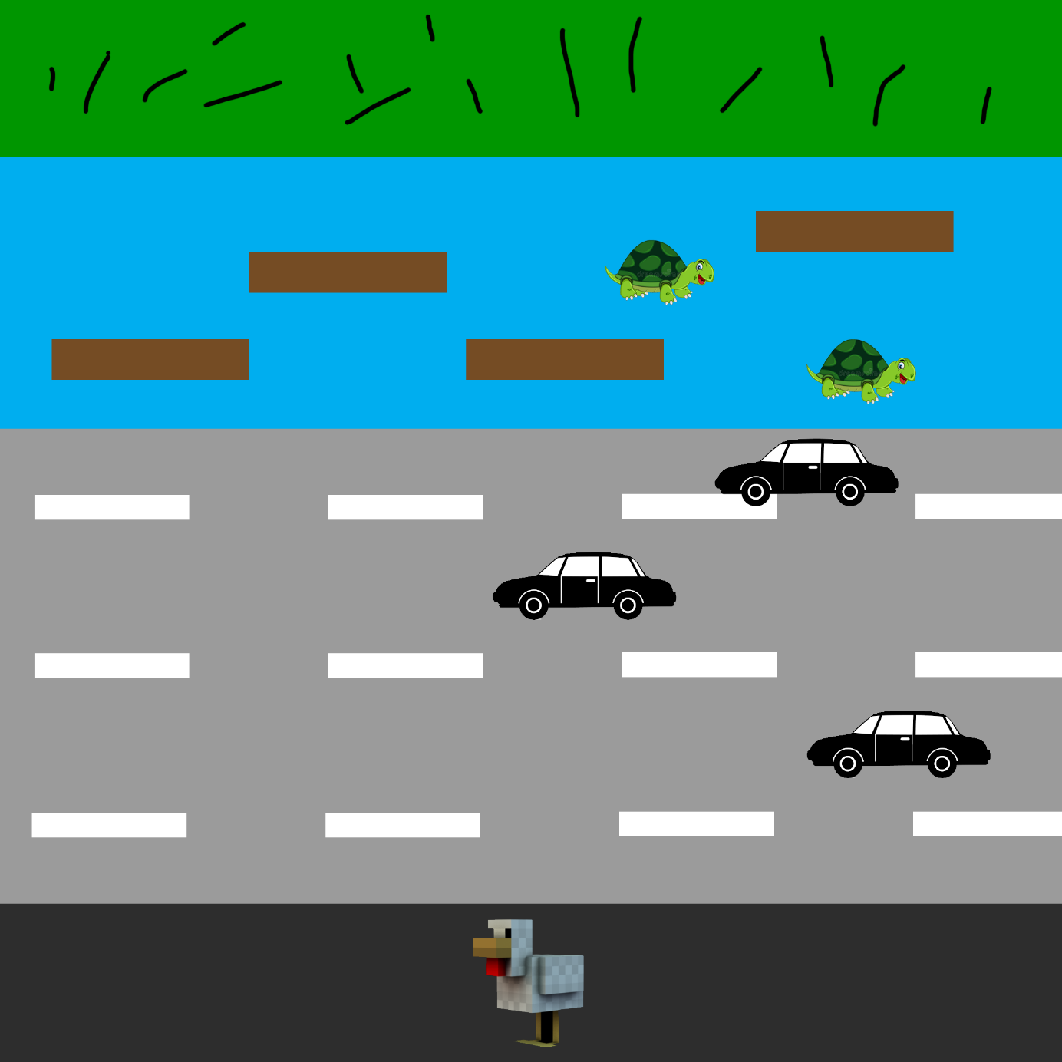

*Figuur 1: Een Chicken Road level*

In figuur 1 zie je een stoep waar de speler veilig staat. Als de speler vooruit beweegt (naar boven) komt die op een weg waar auto’s van links en rechts kunnen komen. Als de speler daarlangs komt is er een rivier waarin hij kan vallen. Er komen boomstronken van links en recht langs waarop de speler veilig kan oversteken. Ook heeft de speler de optie om over de schildpadden te lopen. Hierbij moet de speler wel uitkijken want de schildpadden gaan na een paar seconden onderwater.

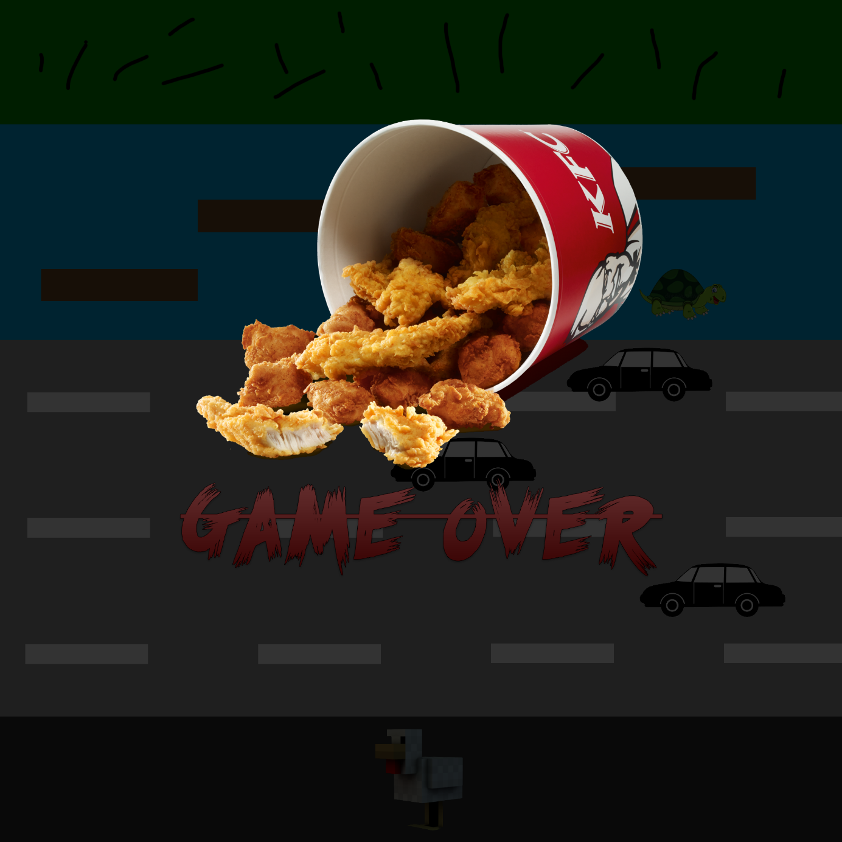

*Figuur 2: Game over*

In figuur 2 zie je het game over scherm. Als de speler geraakt wordt door een obstakel of in het water valt. Verliest de speler.

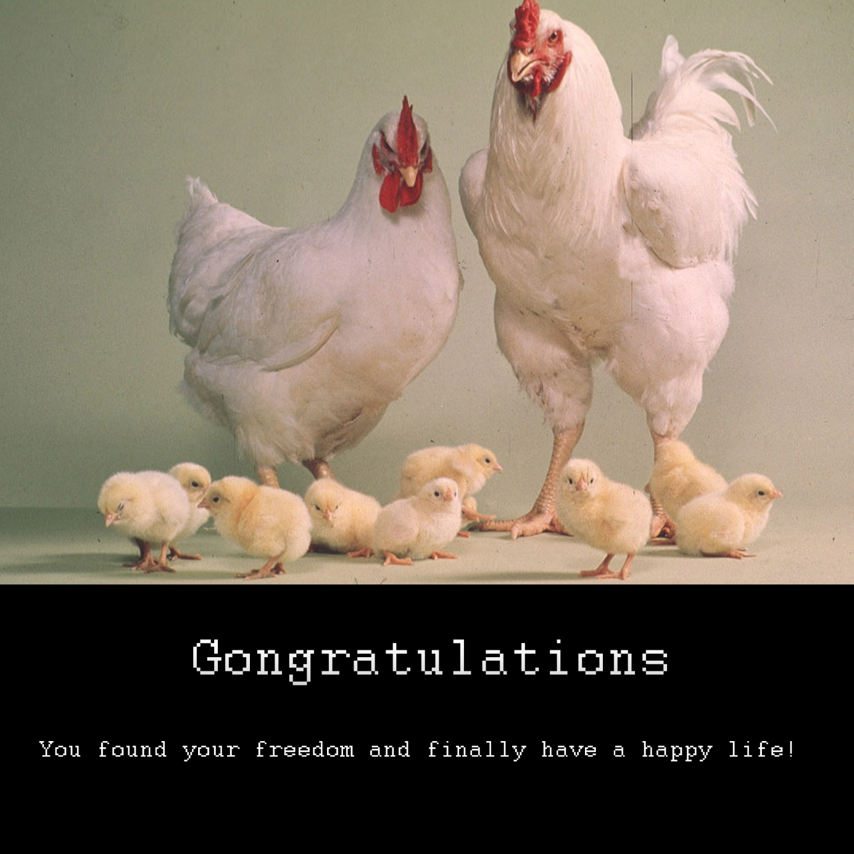

*Figuur 3: You win!*

In figuur 3 zie je het scherm wat tevoorschijn komt als de speler alle levels haalt.

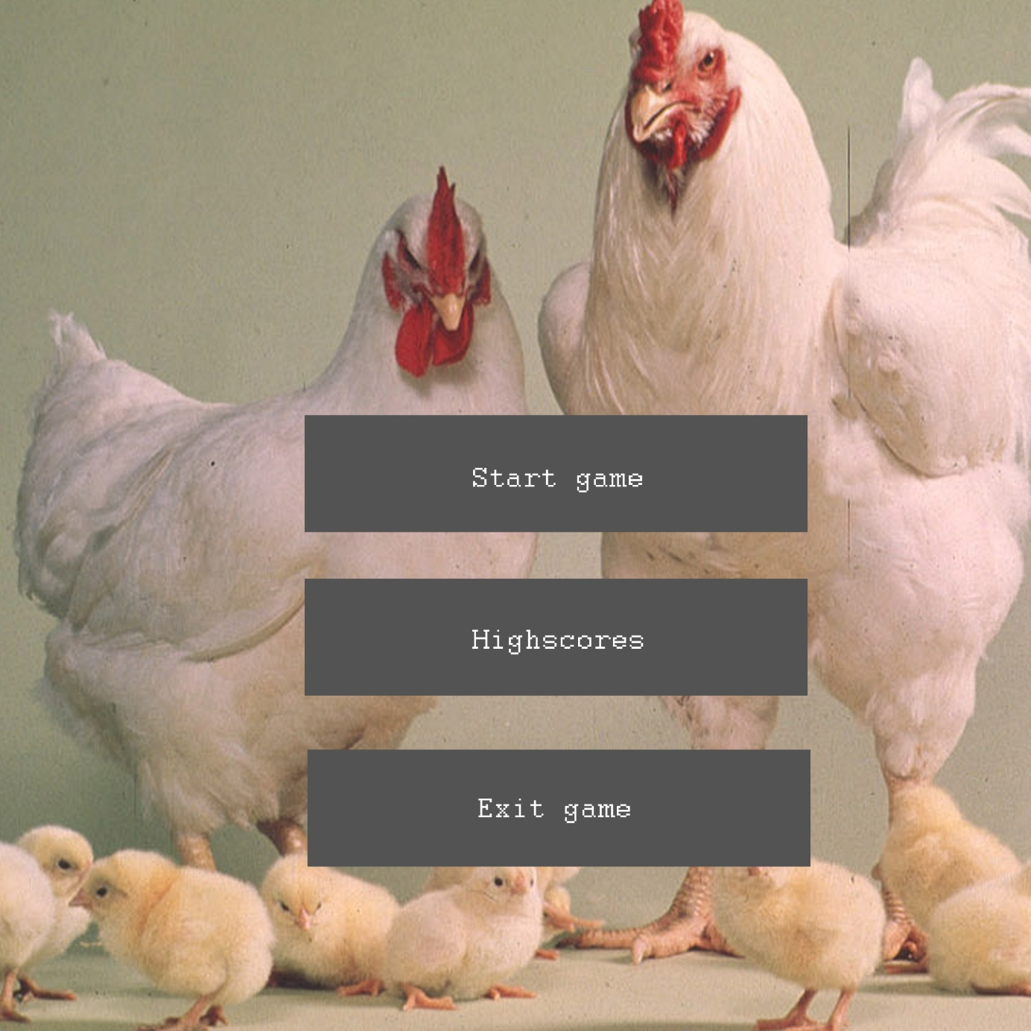

*Figuur 4: start menu*

In figuur 4 heb je het start scherm met menukeuzes als je het spel opstart.

# Keuzes

|  |  |
| --- | --- |
| Must haves | Could haves |
| 3 verschillende level designs | Credits |
| Steeds hogere moeilijkheid (sneller en/of meer obstakels) | Kip geluiden elke 3 stappen dat de kip loopt |
| Bonus items | Bonus level waarbij de kuikens achter de kip aan lopen (nadat je de game uitspeelt) |
| Achtergrond muziek | Meerdere karakters |
| AI van obstakels |  |
| Beweging van de kip |  |
| Menu’s: start, exit, highscore |  |